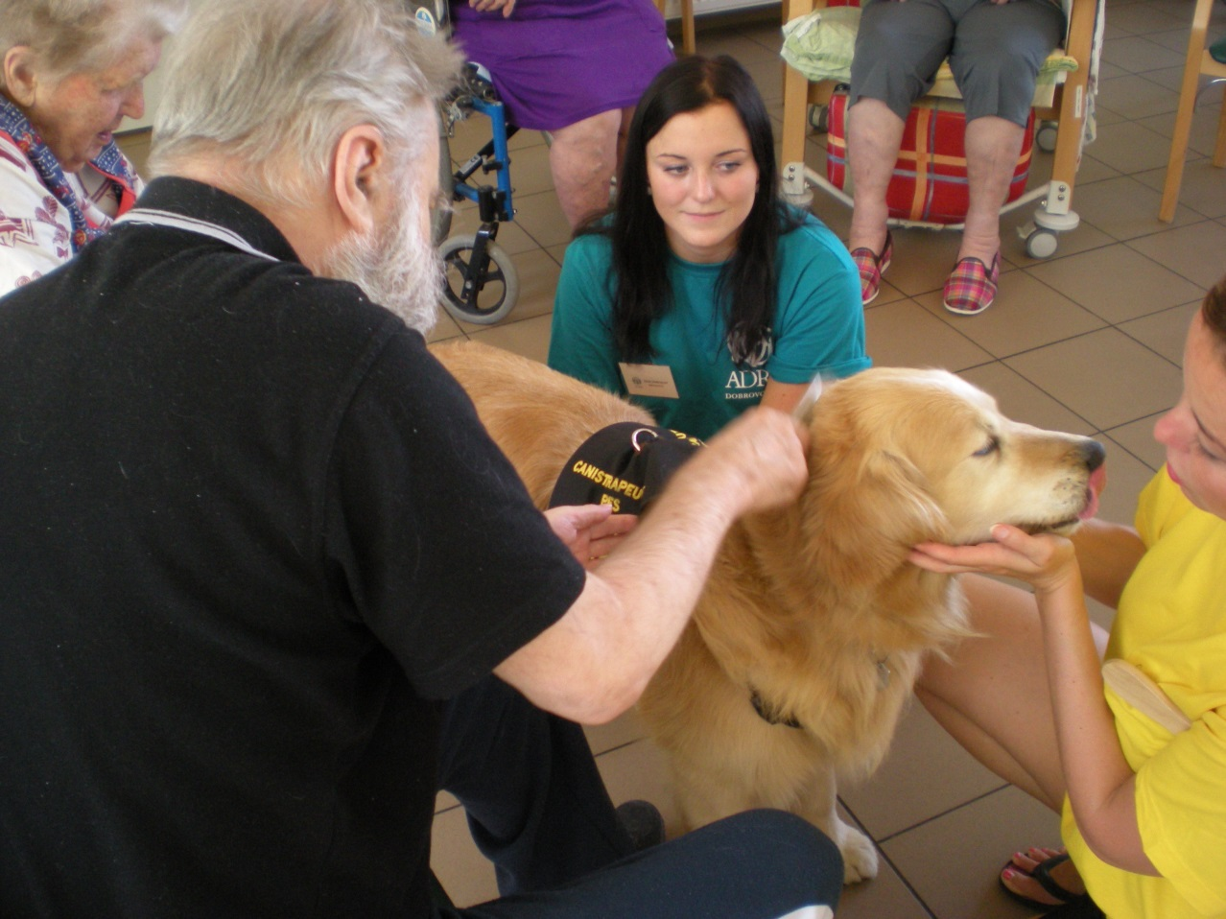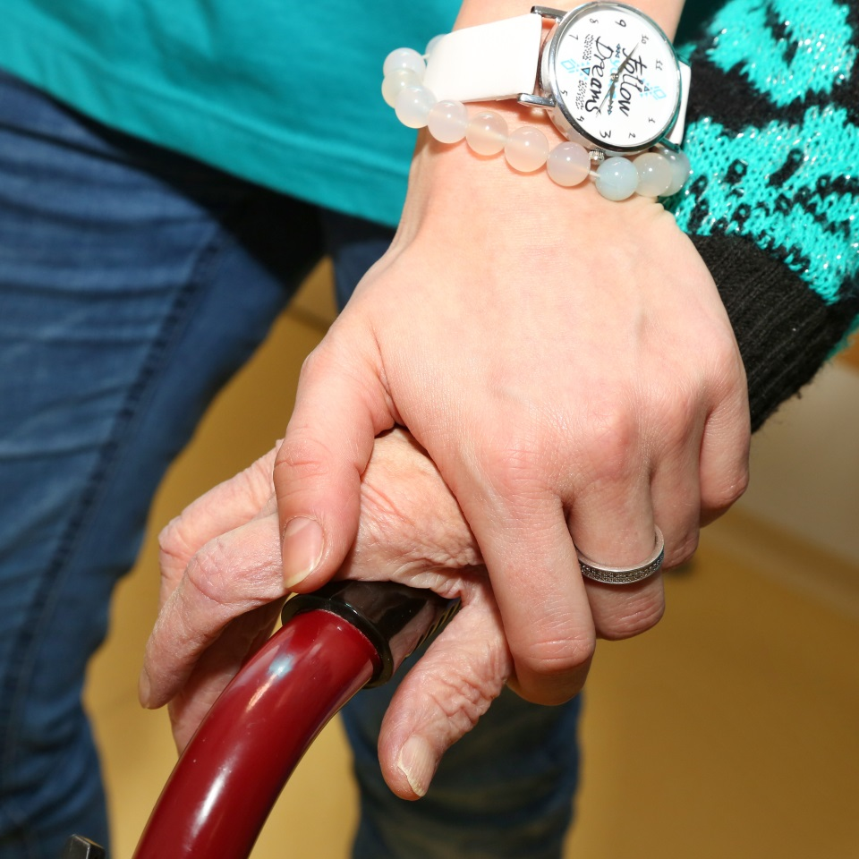

**Hledáme dobrovolníky starší 18 let, jejichž náplní by bylo povídání a naslouchání, hraní společenských her, doprovody na akce a výlety, pomoc při aktivizaci uživatelů atd.**

**Věnujte hodinu týdně uživatelům domova**

**Domov Božice, příspěvková organizace**

**Božice 188**

**Telefon: 515 223 739**

**Mail: rydvalova@domovbozice.cz**

[**www.domovbozice.cz**](http://www.domovbozice.cz)

**KONTAKT:**

**Dobrovolnické centrum ADRA Znojmo**

**Veselá 20, Znojmo**

**Mobil: 607 144 090**

**Mail: zdenka.severinova@adra.cz**

[**www.adraznojmo.cz**](http://www.adraznojmo.cz)